|  |
| --- |
|  |
| МИНОБРНАУКИ РОССИИ |
| Федеральное государственное бюджетное образовательное учреждение высшего образования **«МИРЭА – Российский технологический университет»**  **РТУ МИРЭА** |

**Институт информационных технологий (ИИТ)  
Кафедра практической и прикладной информатики (ППИ)**

Лабораторная работа №1

по дисциплине «[Объектно-ориентированное программирование](http://yandex.ru/clck/jsredir?bu=gs6i37&from=yandex.ru%3Bsearch%2F%3Bweb%3B%3B&text=&etext=6946.LbXym-ahv1pxKVAz2hf9KlPqloebKlVw9wBB3G8HAdh5PoOG0StODMkJQO482epD_olHQL90zn-w5Jrk3WGB1D6o_zb0MlHSftMRmGe0ftvwZFFvu4h0utYc2bksZLTirdN7ivKg2UvFfBdzr_MiLg.225438a9e0fc3da19a2297477b9d44806d5db05b&uuid=&state=Em5uB10Ym2yYXpZKRFvY8hpXT7l4NK6-neJyELJlZHT1RbEWUe0bjcCJCVwA0EtoD_aV8NmsLDPQb0sjTYpqyA,,&&cst=AiuY0DBWFJ5fN_r-AEszk_pjsh0oFwbchANSowSMJTd94w6KOKKASi2FDJAwHZv__5hnlmYgPEw-RXyaZDHVbvNlTqt_DPZKj1nzLl3L-nyK7oOQ-mw04R8LXLvDh8z5n4Vf7BOWWVEcZxJXo-8b-NdvgAKmDbis3i1pI1HyZsZqN2BydLhjT9BezS_6u_FoJQMPBMiT-XPOXzedNseYFRmdiJoOjkxcw5rJAtFMRob9PjGqqf0OJfP83yoJU0XUw485esCub9EW1el_SnyoaResArcqoA32qb_IqJIipTVKhFONyWbM_oUfsfiAl65MhyBk6-I5ortKcVgTC1DuvlbpUFtt4wYA0xhL430X08FdXdnQFqAPCOlzt7D3ZLRqD-71p3ZTImlFbXw5hkjRuA,,&data=,,&sign=4a202b0b42a2108bcf97d9d5458997cf&keyno=0&b64e=2&ref=orjY4mGPRjk5boDnW0uvlrrd71vZw9kpVBUyA8nmgRFSi5A7LMz1rfhmsIkfEwsgTY6Qc268FgLkUV0iLuYantaan9uaa1IJPLaVaduct_w3CiR6gnEGgMejWaHvVuFlhyNOxYhAc5-6gygT0o2jPisdzaanw9nbl4eAgPxrQK9VWUF1oIWCpYudFSS3pLuvt4DP_MVhi3d-nElSH8NXENYbBGWApp-AzIFQQDc_YUnmjY-6w03-XYFXg4Eo6tTcp4nMQFFqYj5kWjWD5SBqtIIjlLa_IPKEE98Le0FVym8M4dVMLGJT77pjLvKL1CXEcL4cbnwK4DPDQJgS55qE7bfk_EXINy9Fo-bZJAzKqi)»

«ЦИКЛЫ, УСЛОВИЯ, ПЕРЕМЕННЫЕ И МАССИВЫ В JAVA»

Выполнила студентка группы ИНБО-04-18 Казарян М.А.

Принял доцент Алпатов А.Н.

Москва 2019

# **Введение**

Основной задачей является получение практических навыков разработки программ. Важным фактором является изучение синтаксиса языка Java, освоение основных конструкций языка Java (циклы, условия, создание переменных и массивов, создание методов, вызов методов), а также осуществление стандартного ввода/вывода данных.

Задание: Сгенерировать массив целых чисел случайным образом, вывести его на экран, отсортировать его, и снова вывести на экран.

# **Основная часть**

При первом запуске среды указывается путь к JDK, для компиляции кода и запуска программы. В среде разработки создается Java проект, пакет и в нем класс. В свойствах проекта указывается класс, с которого будет начинаться запуск программы.

В классе, с которого будет начинаться запуск программы, создается статический метод main(String[]), который принимает в качестве аргументов массив строк и не возвращает никакого значения.

Чтобы объявить переменную, необходимо указать тип переменной и ее имя. Типы переменной могут быть разные: целочисленный (long, int, short, byte), число c плавающей запятой (double, логический(boolean), перечисление, объектный(Object).

# **Ход работы**

Для работы программы создается массив mas, который первым циклом заполняется случайными числами. Далее 2 циклом этот массив сортируется методом «пузырька».

Пример работы программы представлен на рис.1

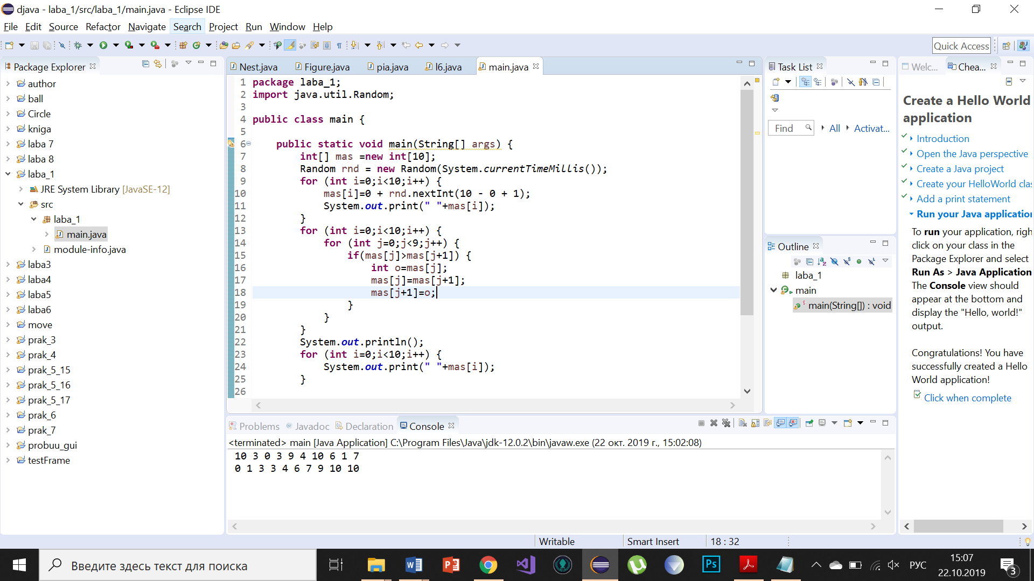

Рисунок 1 - Пример работы программы

Код программы

package laba_1;

import java.util.Random;

public class main {

public static void main(String[] args) {

int[] mas =new int[10];

Random rnd = new Random(System.currentTimeMillis());

for (int i=0;i<10;i++) {

mas[i]=0 + rnd.nextInt(10 - 0 + 1);

System.out.print(" "+mas[i]);

}

for (int i=0;i<10;i++) {

for (int j=0;j<9;j++) {

if(mas[j]>mas[j+1]) {

int o=mas[j];

mas[j]=mas[j+1];

mas[j+1]=o;

}

}

}

System.out.println();

for (int i=0;i<10;i++) {

System.out.print(" "+mas[i]);

}

}

}

# **Вывод**

В ходе выполнения лабораторных работ были получены практические навыки разработки программ, изучен синтаксис языка Java и осуществление стандартного ввода/вывода данных, усвоены основные конструкции языка Java (циклы, условия, создание переменных и массивов, создание методов, вызов методов). Освоена работа в программе Eclipse.

# Список используемых источников

1. Руководство по языку программирования Java (эл. ресурс) URL: https://metanit.com/java/tutorial/, (02.09.2019)
2. Начинающим Java программистам (эл. ресурс) URL: https://habr.com/ru/post/43293/, (02.09.2019)
3. Программное обеспечение Java (эл. ресурс) URL: https://www.oracle.com/ru/java/, (02.09.2019)
4. Где используется Java и зачем нужна? (эл. ресурс) URL: https://javarush.ru/groups/posts/1079-gde-ispoljhzuetsja-java, (02.09.2019)